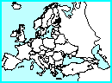 | GÉOGRAPHIE - Vue satellite (02 - C)

